Отчет о проведении декады самопознания

ГУ « СШ 37 лет Октября»

27 февраля прошла игра-викторина «Я и моя Семья». Ребята отвечали на вопросы викторины, играли в ролевые игры, разыгрывали мини-сценки, рассказывали о своей семье, о доброте своих родителей, о своей помощи близким. Дети очень увлеченно и с интересом приняли участие в конкурсах, предложенных Мукосей Л. А.

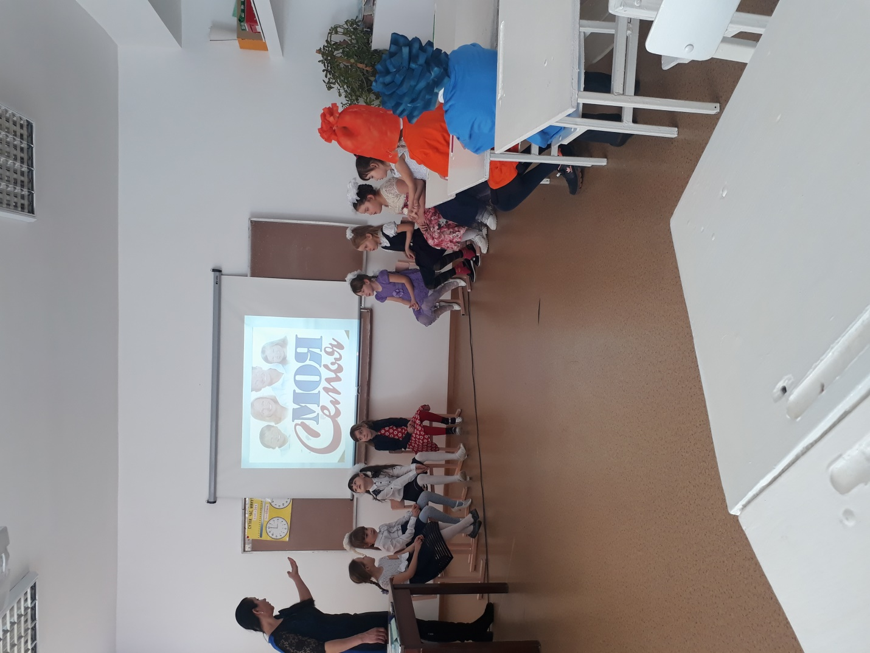

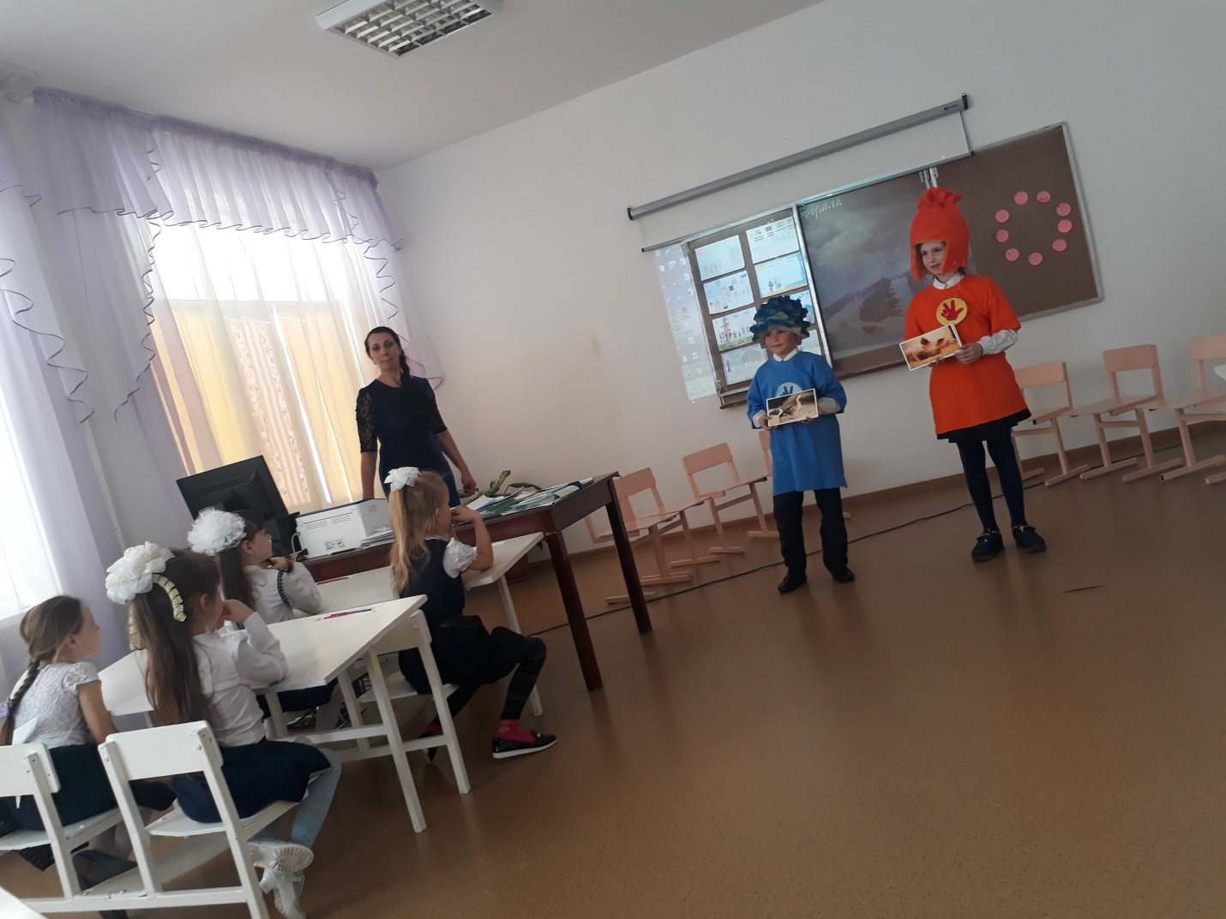

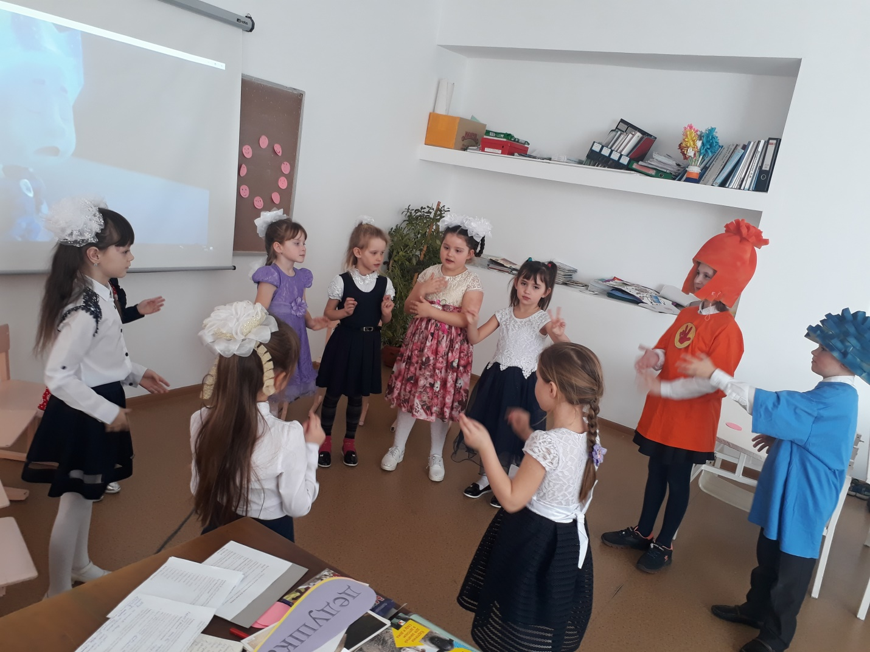

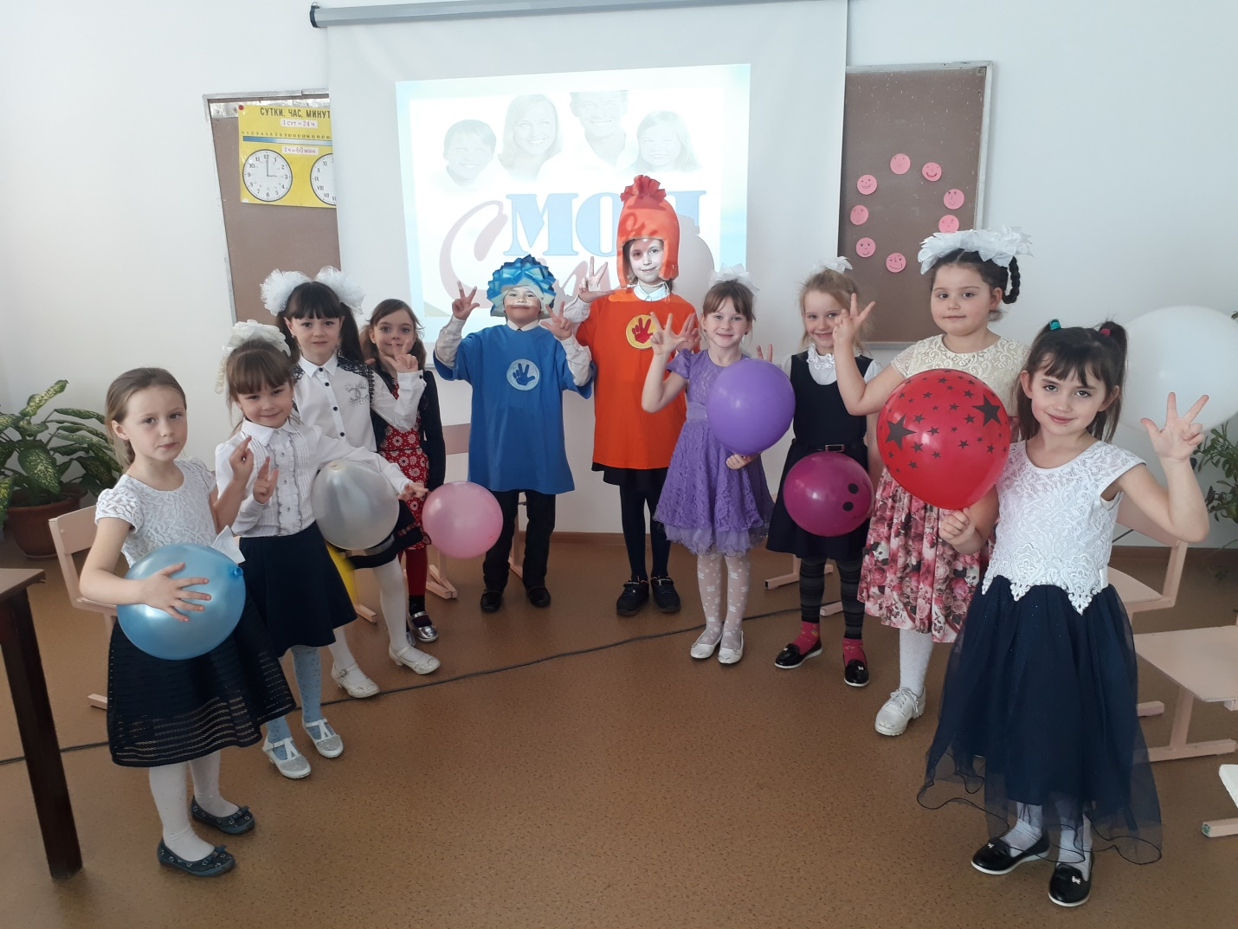

Руководитель МО: Курбангалиева О.Д.